|  |  |  |
| --- | --- | --- |
| **ЕВРАЗИЙСКИЙ СОВЕТ ПО СТАНДАРТИЗАЦИИ, МЕТРОЛОГИИ И СЕРТИФИКАЦИИ**  **(ЕАСС)**  **EURO-ASIAN COUNCIL FOR STANDARDIZATION, METROLOGY AND CERTIFICATION**  **(EASC)** | | |
|  | **МЕЖГОСУДАРСТВЕННЫЙ**  **СТАНДАРТ** | **ГОСТ**  *(проект RU,*  *первая*  *редакция)* |

**ОБОРУДОВАНИЕ ПРОТИВОДЫМНОЙ ЗАЩИТЫ ЗДАНИЙ И СООРУЖЕНИЙ**

**ВЕНТИЛЯТОРЫ**

**Метод испытаний на огнестойкость**

Настоящий проект стандарта не подлежит применению до его принятия

**Москва**

**2018**

**Предисловие**

Евразийский совет по стандартизации, метрологии и сертификации (ЕАСС) представляет собой региональное объединение национальных органов по стандартизации государств, входящих в Содружество Независимых Государств. В дальнейшем возможно вступление в ЕАСС национальных органов по стандартизации других государств.

Цели, основные принципы и основной порядок проведения работ по межгосударственной стандартизации установлены ГОСТ 1.0—2015 «Межгосударственная система стандартизации. Основные положения» и ГОСТ 1.2—2015 «Межгосударственная система стандартизации. Стандарты межгосударственные, правила и рекомендации по межгосударственной стандартизации. Правила разработки, принятия, обновления и отмены»

**Сведения о стандарте**

1 РАЗРАБОТАН Федеральным государственным бюджетным учреждением «Всероссийский ордена «Знак Почета»научно-исследовательский институт противопожарной обороны Министерства Российской Федерации по делам гражданской обороны, чрезвычайным ситуациям и ликвидации последствий стихийных бедствий» (ФГБУ ВНИИПО МЧС России)

2 ВНЕСЕН Межгосударственным техническим комитетом по стандартизации МТК 274 «Пожарная безопасность»

3 ПРИНЯТ Межгосударственным советом по стандартизации, метрологии и сертификации

За принятие проголосовали:

|  |  |  |
| --- | --- | --- |
| Краткое наименование  страны  по МК (ИСО 3166) 004—97 | Код страны  по МК  (ИСО 3166) 004—97 | Сокращенное наименование  национального органа по стандартизации |
| Азербайджан | AZ | Азстандарт  Минэкономики Республики Армении  Госстандарт Республики Беларусь  Грузстандарт  Госстандарт Республики Казахстан  Кыргызстандарт  Молдова-Стандарт  Росстандарт  Таджикстандарт  Главгосслужба «Туркменстандартлары»  Узстандарт  Минэкономразвития Украины |
| Армения | AM |
| Беларусь | BY |
| Грузия | GE |
| Казахстан | KZ |
| Киргизия | KG |
| Молдова | MD |
| Россия | RU |
| Таджикистан | TJ |
| Туркменистан | TM |
| Узбекистан | UZ |
| Украина | UA |

4 Приказом Федерального агентства по техническому регулированию и метрологии от _____________ № _________ межгосударственный стандарт ГОСТ _________ введен в действие в качестве национального стандарта Российской Федерации с _________

5 ВВЕДЕН ВПЕРВЫЕ

*Информация об изменениях к настоящему стандарту публикуется в ежегодном информационном указателе «Национальные стандарты», а текст изменений и поправок — в ежемесячном информационном указателе «Национальные стандарты». В случае пересмотра (замены) или отмены настоящего стандарта соответствующее уведомление будет опубликовано в ежемесячном информационном указателе «Национальные стандарты». Соответствующая информация, уведомление и тексты размещаются также в информационной системе общего пользования — на официальном сайте Федерального агентства по техническому регулированию и метрологии в сети Интернет (www.gost.ru)*

#### В Российской Федерации настоящий стандарт не может быть полностью или частично воспроизведен, тиражирован и распространен в качестве официального издания без разрешения Федеральногоагентства по техническому регулированию и метрологии

# Содержание

1 Область применения…………………………………………………………………………….

2 Нормативные ссылки ........................................................................................................

3 Термины и определения………………………………………………………………………...

4 Критерии огнестойкости ....................................................................................................

5 Сущность метода и режимы испытаний ..........................................................................

6 Стендовое оборудование и измерительная аппаратура ...............................................

7 Подготовка к испытаниям .................................................................................................

8 Последовательность проведения испытаний .................................................................

9 Обработка результатов измерений .................................................................................

10 Оценка результатов испытания.....................................................................................

11 Отчет об испытании……………………………………………………………………………

12 Техника безопасности .....................................................................................................

Приложение А Схема стенда для испытания центробежных вентиляторов…………….

Приложение Б Схема стенда для испытания осевых вентиляторов ...............................

Приложение В Схема стенда для испытания крышных вентиляторов ...........................

Приложение Г Схема стенда для испытания струйных (импульсных) вентиляторов….

Приложение Д Форма протокола испытания на огнестойкость образца вентилятора...

**М Е Ж Г О С У Д А Р С Т В Е Н Н Ы Й С Т А Н Д А Р Т**

**ОБОРУДОВАНИЕ ПРОТИВОДЫМНОЙ ЗАЩИТЫ ЗДАНИЙ И СООРУЖЕНИЙ**

**ВЕНТИЛЯТОРЫ**

**Метод испытаний на огнестойкость**

Тhe equipment of smoke control systems of buildings and structures. Fans.

The test method for the fire resistance

**_____________________________________________________________________**

**Дата введения – ______________**

## 1 Область применения

Настоящий стандарт устанавливает метод испытания на огнестойкость вентиляторов, предназначенных для применения в системах вытяжной противодымной вентиляции, а также в системах общеобменной, местной вытяжной вентиляции и кондиционирования, используемых в режиме вытяжной противодымной вентиляции при пожарах в зданиях и сооружениях различного назначения.

**2 Нормативные ссылки**

В настоящем стандарте использованы нормативные ссылки на следующие стандарты:

ГОСТ 12.2.003—91 Оборудование производственное. Общие требования безопасности

ГОСТ 12.3.018—79 Система стандартов безопасности труда. Системы вентиляционные. Методы аэродинамических испытаний

___________________________________________________________

**Проект *RU, первая редакция***

ГОСТ 2226-2013 Мешки из бумаги и комбинированных материалов. Общие технические условия

ГОСТ 14014-91 Приборы и преобразователи измерительные цифровые напряжения, тока, сопротивления. Общие технические требования и методы испытаний

ГОСТ 10921—90 Вентиляторы радиальные (центробежные) и осевые. Методы аэродинамических испытаний

ГОСТ 18303-72 Тахометры. Термины и определения

ГОСТ 21339-82 Тахометры. Общие технические условия

ГОСТ 30247.0—94 Конструкции строительные. Методы испытания на огнестойкость. Общие требования

СП 20.13130.2011 Нагрузки и воздействия. Актуализированная редакция СНиП 2.01.07-85*

СП 131.13330.2012 Строительная климатология. Актуализированная редакция СНиП 23-01-99*

Примечание — При пользовании настоящим стандартом целесообразно проверить действие ссылочных стандартов в информационной системе общего пользования ― на официальном сайте Федерального агентства по техническому регулированию и метрологии в сети Интернет или по ежегодному информационному указателю «Национальные стандарты», который опубликован по состоянию на 1 января текущего года, и по выпускам ежемесячного информационного указателя «Национальные стандарты» за текущий год. Если ссылочный стандарт заменен (изменен), то при пользовании настоящим стандартом следует руководствоваться замененным (измененным) стандартом. Если ссылочный стандарт отменен без замены, то положение, в котором дана ссылка на него, применяется в части, не затрагивающей эту ссылку.

**3 Термины и определения**

В настоящем стандарте применяются следующие термины с соответствующими определениями:

3.1 **вентилятор вытяжной противодымной вентиляции**: Вентиляционный агрегат, предназначенный для работы в системах вытяжной противодымной вентиляции, либо в вентиляционных системах другого функционального назначения, работающих в режиме вытяжной противодымной вентиляции при пожаре. Конструктивное исполнение вентилятора основано на перемещении высокотемпературных газов при пожаре в течение заданного промежутка времени с установленными аэродинамическими характеристиками.

3.2 **выравнивающее устройство**: Техническое устройство, устанавливаемое в измерительном трубопроводе, предназначенное для стабилизации измеряемого воздушного потока или потока газов.

3.3 **преобразователь частоты** **вращения**: Устройство, предназначенное для преобразования переменного тока (напряжения) одной частоты в переменный ток (напряжение) другой частоты.

3.4 **тахометр**: Прибор для измерения угловой скорости вращающихся частей машин, механизмов и приборов, в соответствии с ГОСТ 18303.

3.5 **токовые клещи**: Техническое устройство, предназначенное для измерения тока и напряжения, а также мощности без разрыва токовой цепи.

**4 Критерии огнестойкости**

4.1 Огнестойкость вентилятора определяется временем от начала перемещения испытываемым вентилятором нагретых газов до момента наступления одного из предельных состояний.

4.2 Различают два вида предельных состояний конструкций вентиляторов по огнестойкости:

- разрушение;

- потеря функциональной способности.

4.2.1 Наступление предельного состояния по разрушению характеризуется следующими признаками:

а) разрушением одного или нескольких узлов конструкции вентилятора;

б) воспламенением в узле привода и (или) искрообразованием в различных узлах вентилятора;

в) образованием в корпусе вентилятора трещин и (или) отверстий с выбросом через них нагретых газов;

г) для вентиляторов специального исполнения с теплоизолированным корпусом, предельным состоянием по разрушению будет являться превышение температуры с внешней стороны корпуса более 180 °С относительно температуры окружающей среды, либо превышение средней температуры более 160 °С относительно температуры окружающей среды.

4.2.2 Наступление предельного состояния по потере функциональной способности характеризуется:

а) наступление предельного состояния по потере функциональной способности характеризуется снижением подачи вентилятора более чем на 15 % или давления более чем на 10 % в процессе огневых испытаний по отношению к значениям, полученным на начальном этапе испытаний после достижения на входе в образец одного из установленных значений температурного ряда: 200 °С, 300 °С, 400 °С, 600 °С;

б) отклонением более чем на 15 % данных аэродинамической характеристики, полученных после теплового воздействия на испытуемый образец и его охлаждения до температуры окружающей среды, по отношению к аэродинамической характеристике вентилятора, указанной в технической документации завода изготовителя.

Примечание — Полученные в 3.2.2б) значения должны быть приведены к нормальным (стандартным) условиями окружающей среды: барометрическое давление *Р*н = 103,3 кПа, температура *t*н = 20 °С.

**5 Сущность метода и режимы испытаний**

5.1 Испытание заключается в определении времени, по истечении которого достигается одно из предельных состояний конструкции вентилятора по 4.2 настоящего стандарта.

5.2 Перед началом испытаний значения подачи и давления испытываемого вентилятора устанавливаются в диапазоне, соответствующему рабочему участку аэродинамической характеристики вентилятора, приведенной в технической документации на изделие, и в процессе испытаний регулировке не подлежат.

5.3 Температура газовой среды, поступающей в вентилятор в процессе испытаний, должна изменяться в соответствии с соотношением

, (1)

где Δ*T —* изменение во времени температуры газовой среды на входе в вентилятор относительно начальной температуры окружающей среды, °С;

 *—* время от начала нагрева, мин,

и поддерживаться до окончания испытаний постоянной по достижении одного из значений числового ряда по 4.2.2.

Допускаемые отклонения от расчетных по формуле (1) и указанных постоянных значений температуры должны соответствовать требованиям ГОСТ 30247.0. Относительное отклонение фиксированного (установленного) температурного значения по 4.2.2 не должно превышать 5 %.

5.4 С учетом особенностей функционального назначения и исполнения систем вытяжной противодымной вентиляции указанные в 5.3 температурные режимы могут быть изменены при наличии расчетного обоснования.

**6 Стендовое оборудование и измерительная аппаратура**

6.1 Стенд для проведения испытания вентилятора состоит из печи с внутренним размером не менее 2,0х2,0х2,5 м, выравнивающего и дросселирующего устройств, воздуховодов обвязки вентиляторов (приложения А, Б, В, Г), в которые входят трубопроводы мерных участков, система отвода горячих газов.

Печь должна быть оборудована форсунками, обеспечивающими требуемые тепловые режимы по 5.3.

6.1.1 Выравнивающее устройство, предназначенное для стабилизации потока газов, выполняется по ГОСТ 10921 в виде сеток спрямляющих решеток и т.п. площадь проходного сечения которых должна составлять не менее 50 % площади всасывающего воздуховода обвязки вентилятора. Конструкция выравнивающего устройства должна удовлетворять условию – осевая длина ячеек должна быть равна шестикратному гидравлическому диаметру их поперечного сечения.

6.1.2 Дросселирующее устройство должно обеспечивать возможность регулирования подачи испытываемого вентилятора в диапазоне значений, соответствующих рабочему участку аэродинамической характеристики изделия.

Всасывающий воздуховод обвязки вентилятора, являющегося измерительным участком должен быть прямым, и по длине составлять не менее 20 Dэ (где Dэ - эквивалентный диаметр воздуховода).

Допускается уменьшение длины измерительного воздуховода до 3Dе, при условии установки выравнивающего устройства.

6.1.3 Hа внутренней поверхности измерительного участка не должны скапливаться осадки в виде песка пыли металлической окалины и других загрязнений. Для обеспечения возможности очистки внутренней поверхности измерительных участков, соединение секций участков рекомендуется делать разъемными. Разъемное соединение должно располагаться на расстоянии не более 2D (где D – диаметр измерительного участка) до выравнивающего устройства.

6.1.4 Для имитации ветровой и снеговой нагрузки при проведении испытаний для вентиляторов оборудованных открываемыми клапанами выхлопных каналов, в комплекте стенда должен быть предусмотрен осевой вентилятор с возможностью регулировки его параметров и направления воздушного потока. Для имитации снеговой нагрузки должны быть предусмотрены калиброванные грузы, массой от 0,3 кг до 5,0 кг.

6.2 Испытательный стенд оснащается средствами измерения давления, температуры и расхода газа.

6.2.1 Для измерения расхода газов, перемещаемых вентилятором, используются комбинированные приемники давления (КПД) по ГОСТ 12.3.018 с диаметром приемной части, не превышающим 8% внутреннего диаметра круглого или ширины прямоугольного воздуховода.

6.2.2 Координаты точек последовательного размещения комбинированного приемника давления в мерном сечении I—I воздуховода (приложения А, Б, В, Г) при измерении расхода газов следует определять по ГОСТ 12.3.018.

6.2.3 Для измерения статических давлений в мерных сечениях следует устанавливать не менее четырех приемников в виде трубок с внутренним диаметром от 2 до 5 мм, расположенных равномерно по периметру воздуховода на его поверхности. Приемники статического давления должны быть соединены между собой трубкой с диаметром, превышающим диаметр отверстий приемников более чем в 2 раза.

6.2.4 Для регистрации давления газовой среды следует применять приборы (манометры, микроманометры и т. п.) класса точности не ниже 1,0.

6.2.5 Для измерения температуры газового потока на входе в вентилятор следует применять термоэлектрические преобразователи (ТЭП) с диаметром электродов не более 0,7 мм. Номинальные статические характеристики и пределы допускаемых отклонений термоэлектродвижущей силы (т.э.д.с). ТЭП должны соответствовать ГОСР Р 8.585 [1] или индивидуальным градуировкам.

При этом в соответствии с обязательными приложениями А, Б термоэлектрические преобразователи должны устанавливаться в мерных сечениях II—II и III—III на расстоянии не более 0,1*d* от оси воздуховодов.

Расстояние от входного и выходного фланцев вентилятора до мерных сечений II—II и III—III соответственно не должно превышать 100 мм.

Термоэлектрический преобразователь в сечении I—I располагается на расстоянии от 5 до 15 мм от центра приемного отверстия полного давления КПД позади него по потоку.

Термоэлектрические преобразователи, применяемые для измерений температур в мерных сечениях I-I, II-II и III-III, должны быть установлены в фиксаторах, выполненных из металлических трубок диаметром от 5 до 7 мм и жестко закрепленных в отверстиях мерных сечений воздуховодов обвязки.

6.2.6 Для регистрации измеряемых температур следует применять приборы класса точности не ниже 1,0.

6.2.7 Для измерения интервалов времени должны использоваться секундомеры класса точности не ниже 2,0.

6.2.8 Для определения предельного состояния, по разрушению вентилятора, характеризуемого образованием трещин и отверстий с выбросом горячих газов, применяют ватный тампон, соответствующий требованиям ГОСТ 30247.0.

6.2.9 Для определения фактических параметров электродвигателя вентилятора по мощности, напряжению и переменному току следует применять токовые клещи со стрелочной или цифровой индикацией, соответствующие ГОСТ 2226 и ГОСТ 14014.

6.2.10 Для определения фактического числа оборотов электродвигателя вентилятора применяют тахометры, соответствующие ГОСТ 21339.

**7 Подготовка к испытаниям**

7.1. При приемке образцов на испытания проводится входной контроль представленных вентиляторов. Входной контроль вентиляторов включает в себя следующие операции:

- контроль сопроводительной документации;

- контроль целостности упаковки и отсутствия повреждений;

- контроль комплектности представленных образцов (наличие в составе ЗИП, монтажных стаканов, мягких вставок, виброизоляторов, преобразователей частоты, монтажных стаканов и т.д.);

- наличие маркировочной таблички, с указанием типа вентилятора, даты изготовления, производителя;

- контроль габаритных, присоединительных и установочных размеров;

Образцы вентиляторов, представленные на испытания, должны быть укомплектованы электродвигателями, узлами и деталями необходимыми для установочного монтажа в соответствии с технической документацией изготовителя.

7.2. Испытываемый образец вентилятора должен быть отрегулирован и установлен на стенде с присоединением к воздуховодам обвязки и подключением электропитания привода согласно требованиям инструкции по монтажу организацией-заказчиком, либо специализированной организацией, имеющей допуск на производство данных работ.

7.3. При наличии в конструкции вентилятора открываемых клапанов выхлопных каналов, должна быть воспроизведена ветровая и снеговая нагрузка, соответствующая заявленным эксплуатационным характеристикам в соответствии с СП 131.13330 и СП 20.13130 соответственно.

Время полного открытия клапанов вентилятора при совместном действии ветровой и снеговой нагрузки должно составлять не более 30 секунд относительно момента пуска вентилятора.

Заявленная ветровая нагрузка на испытываемый образец имитируется посредством применения в испытательном стенде осевого вентилятора с возможность регулировки его параметров и направления потока воздуха.

Снеговая нагрузка имитируется посредством равномерного расположения грузов на внешней поверхности заслонок клапанов.

**8 Последовательность проведения испытаний**

8.1 Испытание проводится при температуре окружающей среды от 0 °С до плюс 40 °С, если условия применения вентиляторов не определяют иных требований.

8.2 Для проведения испытания включается вентилятор, установленный на стенде, определяется правильность направления вращения рабочего колеса, после чего в течение двух минут, необходимых для стабилизации режима его работы, производится внешний контроль работоспособности основных узлов стендового оборудования и измерительной аппаратуры.

Контроль надежности срабатывания всех узлов и деталей вентилятора перед проведением огневых испытаний проводится путем 10-ти-кратного воспроизведения циклов подачи-отключения питания на электродвигатель. Время пуска составляет не менее 1 мин, время отключения питания характеризуется полной остановкой рабочего колеса вентилятора.

8.3 До теплового воздействия на вентилятор снимается аэродинамическая характеристика посредством его дросселирования при температуре окружающей среды. К испытанию допускаются вентиляторы, соответствующие данным технической документации и (для серийно выпускаемых изделий) прошедшие технический контроль на предприятии-изготовителе. Отклонение полученных значений подачи и давления, приведенных к стандартным условиям окружающей среды, от заявленных производителем в технической документации не должно превышать 15 % и 10 % соответственно. Началом огневого испытания является момент включения форсунок печи.

Примечание – Под стандартными условиями окружающей среды принимается: барометрическое давление Рн = 103,3 кПа, температура tн = 20 оС.

8.4 В процессе теплового воздействия проводится контроль и осуществляются измерения следующих параметров:

- температуры на входе в вентилятор;

- температуры на выходе из вентилятора (для всех вентиляторов, за исключением крышных);

- температуры в сечении установки расходомера;

- разности давлений на входе и выходе вентилятора (для всех вентиляторов, за исключением струйных (импульсных), а для крышных вентиляторов – разности давлений на входе в вентилятор и наружного);

- перепада давлений на КПД;

- состояния конструкции испытываемого образца (наличие вибраций, биений рабочего колеса, воспламенение в узле привода, образование сквозных трещин и отверстий в корпусе с выбросом нагретых газов, появление отказов, приводящих к остановке рабочего колеса и т. п.);

- температуры на поверхности корпуса вентилятора специального исполнения.

8.5 Для дополнительного измерения температуры испытываемого образца вентилятора, могут использоваться следующие точки:

- температура на входе охлаждения электродвигателя;

- температура на выходе охлаждения электродвигателя;

- температура на кабельном вводе электропитания вентилятора;

- температура в наружном блоке подключения электропитания вентилятора;

- температура в узлах подшипников электродвигателя.

8.6 Через 15 минут после начала огневого испытания прекращают подачу электропитания на двигатель вентилятора (в том числе на двигатель вентилятора охлаждения, при наличии) на 2 мин, после чего электропитание двигателя вентилятора восстанавливается до момента окончания испытания. Допускаемые отклонения по расходу и давлению вентилятора, после повторного выхода вентилятора на рабочий режим, должны соответствовать 4.2.2 а) настоящего стандарта.

8.7 При использовании в составе образцов вентиляторов преобразователей частоты вращения, следует проводить испытания при допустимой минимальной частоте вращения рабочего колеса, в соответствии с номинальными техническими характеристиками.

8.8 Окончание испытания соответствует моменту наступления одного из предельных состояний конструкции вентилятора по огнестойкости в соответствии с 4.2.1, 4.2.2 настоящего стандарта, либо по истечению заданного времени испытания, определенного в технической документации изготовителя на испытываемый образец.

8.9 При проведении испытания вентилятора, фактические параметры необходимо фиксировать в протоколе испытаний установленной формы (приложение Е), либо регистрация измеренных значений может осуществляться в цифровом виде. Интервал регистрации параметров должен составлять не более 2 мин.

**9 Обработка результатов измерений**

9.1 Обработка результатов измерения осуществляется по следующим формулам:

9.1.1 Подача вентилятора:

, (2)

 , (3)

где *V*cp *—* средняя скорость газового потока в сечении воздуховода, м/с;

*F —* площадь поперечного сечения воздуховода, м2;

*Р*c*i* — перепад давления на комбинированном приемнике давления в *i*-й точке сечения воздуховода, Па;

*n —* количество точек отбора давления;

*t*c*i* — температура газового потока в *i*-й точке сечения воздуховода, °С.

9.1.2 Статическое давление для крышного вентилятора:

, (4)

где *t1* — температура газового потока на входе в вентилятор, °С;

*Рm*1 — статическое давление перед вентилятором в сечении I—I (обязательное приложение В) относительно барометрического давления (для крышных вентиляторов), Па.

9.1.3 Полное давление центробежного и осевого вентилятора:

, (5)

, (6)

, (7)

где *Pv* – полное давление вентилятора, Па;

*Psv* — статическое давление вентилятора, Па;

*Р*1*, Р*2 — абсолютное статическое давление потока перед вентилятором в сечении II—II и за ним в сечении III—III (обязательные приложения А, Б), Па;

*Pdv* — динамическое давление вентилятора, Па;

*V*ср2 — средняя скорость газового потока в сечении III—III, м/с.

9.1.4 Приведение полученных значений давления, развиваемого вентилятором, к нормальным (стандартным) условиям производится по формуле

 , (8)

где *P*пр — приведенное значение давления, Па;

*Рi = Рv* для центробежных и осевых вентиляторов и *Pi = Рsv* — для крышных вентиляторов, Па.

9.1.5. Средняя скорость газового потока в выходном сечении вентилятора определяется по формуле

, (9)

где *Qv* — подача вентилятора, м3/с;

*F*2 — площадь сечения III—III, м2.

9.2 Аэродинамические характеристики, определяемые при температуре окружающей среды и приведенные к нормальным (стандартным) условиям, должны приводиться в виде графических зависимостей в координатах *Psv — Qv* для крышных вентиляторов и в координатах *Рv — Qv* для центробежных и осевых.

9.3 Фактические параметры электродвигателя вентилятора (мощность, напряжение, значения переменного тока), а также число оборотов, определяемые в соответствии с п. 6.2.9 и п. 6.2.10 настоящего стандарта, фиксируются в отчете испытаний.

**10 Оценка результатов испытания**

10.1 Огнестойкость вентилятора определяется интервалом времени до наступления одного из предельных состояний по 3.2 и температурой перемещаемой им газовой среды, при которой это предельное состояние достигнуто. Пример записи в отчете об испытаниях: «Фактический предел огнестойкости радиального вентилятора типа ВР-86-77-5ДУ составляет 1,5 часа при температуре 600 °С».

10.2 Положительные результаты испытаний вентиляторов при температуре перемещаемой газовой среды 600 °С в течение заданного промежутка времени, могут быт распространены на вентиляторы идентичного конструктивного исполнения при температуре перемещаемой газовой среды 400 °С, 300 °С и 200 °С в течение аналогичного или меньшего промежутка времени.

10.3 Результаты испытаний на огнестойкость распространяются на вентиляторы идентичного конструктивного исполнения с диаметром рабочего колеса не превышающим более 100 % относительно диаметра рабочего колеса испытанного образца вентилятора.

10.4 Внесение изменений в конструктивное исполнение вентилятора (замена электродвигателя, изменение конструкции и материала рабочего колеса, замена составных элементов корпуса и т.д.) допускается только после согласования с уполномоченными органами.

**11 Отчет об испытании**

11.1 Отчет об испытании, составленный по рекомендуемой форме, должен содержать следующие данные:

1 Наименование организации, проводящей испытания.

2 Наименование и адрес завода-изготовителя.

3 Характеристика объекта испытаний.

4 Метод испытания;

5 Процедура испытания;

6 Испытательное оборудование.

7 Результаты испытаний.

8 Оценка результатов испытаний.

9 Техническая информация

**12 Техника безопасности**

12.1 При испытаниях вентиляторов на огнестойкость должны соблюдаться требования безопасности и производственной санитарии согласно ГОСТ 12.2.003.

12.2 К испытанию допускаются лица, ознакомленные с техническим описанием и инструкцией по эксплуатации испытательного стенда.

12.3 Перед подключением электродвигателя вентилятора к силовому щиту электропитания, необходимо его обесточить.

12.3 Лица, производящие пуск и остановку вентилятора, должны во время испытания находиться около выключающих устройств.

12.4 Перед проведением испытания необходимо проверить надежность крепления вентилятора, а также приборов и оборудования, необходимых для стендового испытания.

12.5 Все быстро движущиеся и вращающиеся части стендовой установки должны иметь ограждения.

12.6 Необходимо надевать диэлектрические перчатки, если в электрощите есть оголённые токонесущие шины, или напряжение превышает 1000 В.

Для данных высоковольтных измерений токоизмерительные клещи должны иметь удлинённые изолирующие ручки, чтобы общее расстояние до измеряемого проводника было не меньше 38 см, использование выносных клещей запрещено.

12.7 На период проведения монтажных и пусконаладочных работ в процессе подготовки к испытаниям, либо после их проведения, на пульт включения питания электродвигателя вентилятора необходимо установить табличку «Не включать! Работают люди!».

**Приложение А**

**(обязательное)**

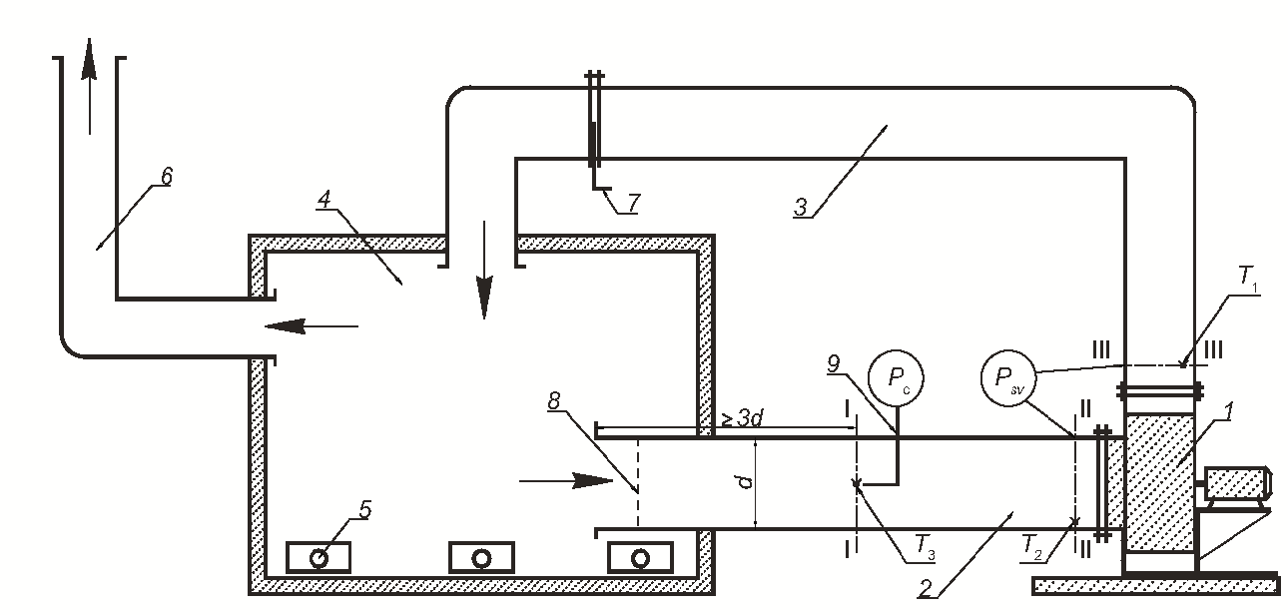

*1* — испытываемый образец вентилятора; *2* — всасывающий воздуховод; *3* — нагнетательный воздуховод; *4* — печь; *5* — форсунки; *6* — дымоход; *7* — дросселирующее устройство; *8* — выравнивающее устройство; *9* — комбинированный приемник давления (КПД); I—I, II—II, III—III — мерные сечения; — термоэлектрический преобразователь (ТЭП); *Т*1, *Т*2, *Т*3 — температуры на входе и выходе из вентилятора и в сечении измерения расхода газов соответственно; *Рsv* — статическое давление вентилятора; *Р*с — перепад давления на КПД



Рисунок А.1 — Схема стенда для испытания центробежных вентиляторов

**Приложение Б**

**(обязательное)**

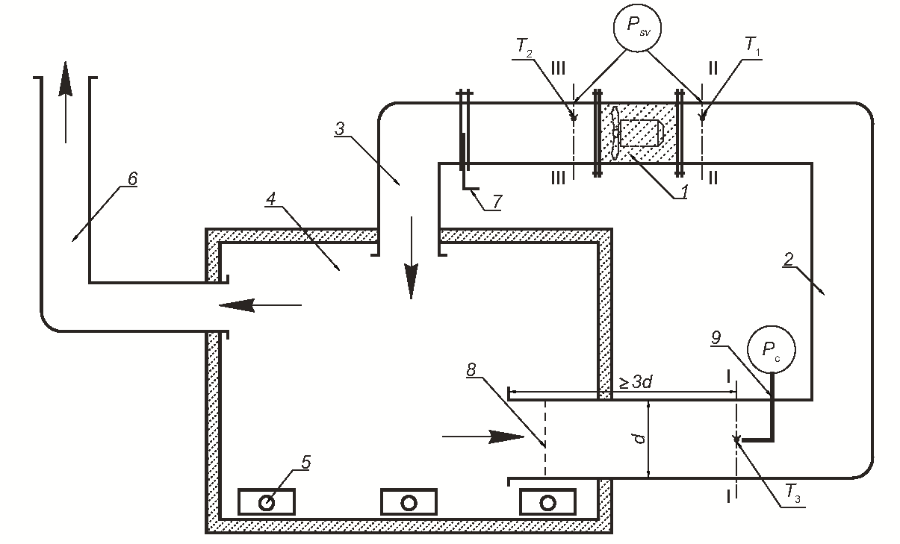

*1* — испытываемый образец вентилятора; *2* — всасывающий воздуховод; *3* — нагнетательный воздуховод; *4* — печь; *5* — форсунки; *6* — дымоход; *7* — дросселирующее устройство; *8* — выравнивающее устройство; *9* — комбинированный приемник давления (КПД); I—I, II—II, III—III — мерные сечения; — термоэлектрический преобразователь (ТЭП); *Т*1, *Т*2, *Т*3 — температуры на входе и выходе из вентилятора и в сечении измерения расхода газов соответственно;



*Рsv* — статическое давление вентилятора; *Р*с — перепад давления на КПД

Рисунок Б.1 — Схема стенда для испытания осевых вентиляторов

**Приложение В**

**(обязательное)**

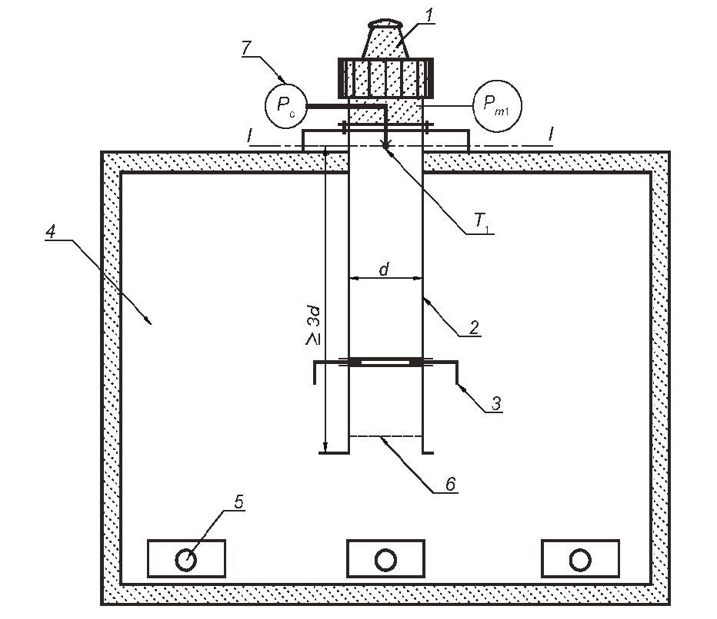

1 — испытываемый образец вентилятора; *2* — всасывающий воздуховод; *3* — дроссельная диафрагма; *4* — печь; *5* — форсунки; *6* — выравнивающее устройство; *7* комбинированный приемник давления (КПД); I—I — мерное сечение; — термоэлектрический преобразователь (ТЭП); *Т*1 — температура на входе в вентилятор; *Рm*1 — статическое давление вентилятора; *Р*с — перепад давления на комбинированном приемнике давления (КПД)



Рисунок В.1 — Схема стенда для испытания крышных вентиляторов

**Приложение Г**

**(обязательное)**

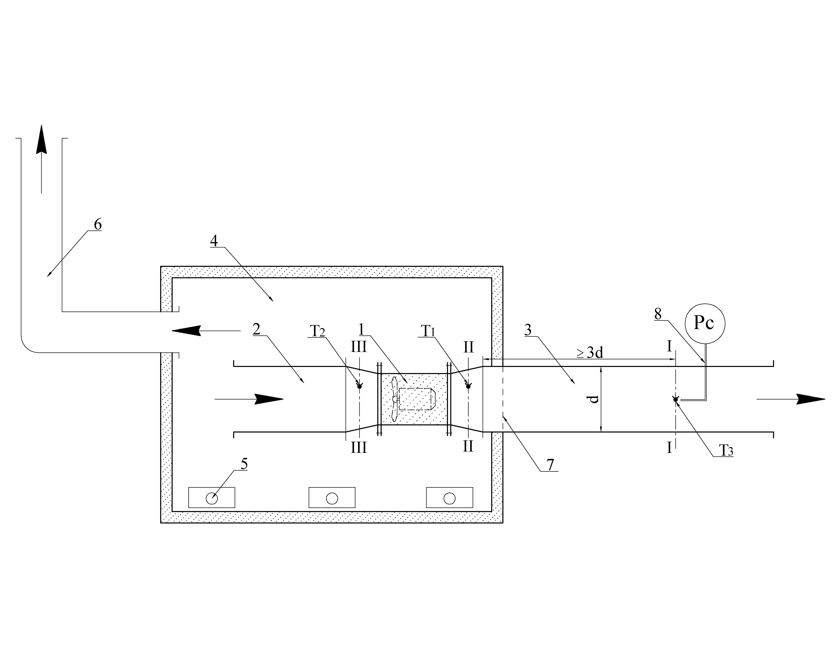

1 – испытываемый образец вентилятора; *2* – всасывающий воздуховод; *3* – нагнетательный воздуховод; *4* – печь; *5* – форсунки; *6* – дымоход; *7* – выравнивающее устройство; *8* – комбинированный приемник давления (КПД); I-I, II-II, III-III – мерные сечения; - термоэлектрический преобразователь (ТЭП);



Т1, Т2, Т3 – температуры на входе и выходе из вентилятора и в сечении измерения расхода газов соответственно; Рс – перепад давления на КПД

Рисунок Г.1 - Схема стенда для испытания струйных (импульсных)

вентиляторов

**Приложение Д**

**Протокол испытаний № ___**

________________________________________________________________________________

(наименование типа вентилятора, производитель)

|  |  |  |  |  |  |  |  |
| --- | --- | --- | --- | --- | --- | --- | --- |
| Время  проведения испытания, мин | Условия  окружающей среды: | Температура, °С: | | Давление, кПа: | Влажность, %: | | Испытание провел:  (должность, Ф.И.О.): |
| Комбинированный  приемник давления, Па | | ∆Рsv, перепад статического давления радиального  вентилятора, Па | | | Рm1, статическое  давление крышного  вентилятора | |
| 1 |  | |  | | |  | |
| 2 |  | |  | | |  | |
| 4 |  | |  | | |  | |
| 6 |  | |  | | |  | |
| 8 |  | |  | | |  | |
| 10 |  | |  | | |  | |
| 12 |  | |  | | |  | |
| 14 |  | |  | | |  | |
| 16 |  | |  | | |  | |
| 18 |  | |  | | |  | |
| 20 |  | |  | | |  | |
| 22 |  | |  | | |  | |
| 24 |  | |  | | |  | |
| 26 |  | |  | | |  | |
| 28 |  | |  | | |  | |
| 30 |  | |  | | |  | |
| 32 |  | |  | | |  | |
| 34 |  | |  | | |  | |
| 36 |  | |  | | |  | |
| .... |  | |  | | |  | |
| 120 |  | |  | | |  | |

Рисунок Д.1 - Форма протокола испытаний образца вентилятора на огнестойкость

**Библиография**

[1] ГОСТ Р 8.585–2001 Государственная система обеспечения единства измерений.

Термопары. Номинальные статические характеристики преобразования

|  |
| --- |
| УДК 614.841:006.354 МКС 13.220.50 Ключевые слова: вентилятор, давление, подача, методы испытаний, огнестойкость |

Руководитель организации-разработчика:

Начальник

ФГБУ ВНИИПО МЧС России Д.М. Гордиенко

Руководитель разработки:

Зам. начальника отдела

ФГБУ ВНИИПО МЧС России А.Ю. Лагозин

Исполнители:

Начальник отдела

ФГБУ ВНИИПО МЧС России А.В. Пехотиков

Зам. начальника отдела

ФГБУ ВНИИПО МЧС России Б.Б. Колчев

Старший научный сотрудник

ФГБУ ВНИИПО МЧС России П.А. Вислогузов

Старший научный сотрудник

ФГБУ ВНИИПО МЧС России Д.В. Беляев